一卡通微信支付宝充值
- 扫描二维码下载掌上航院APP

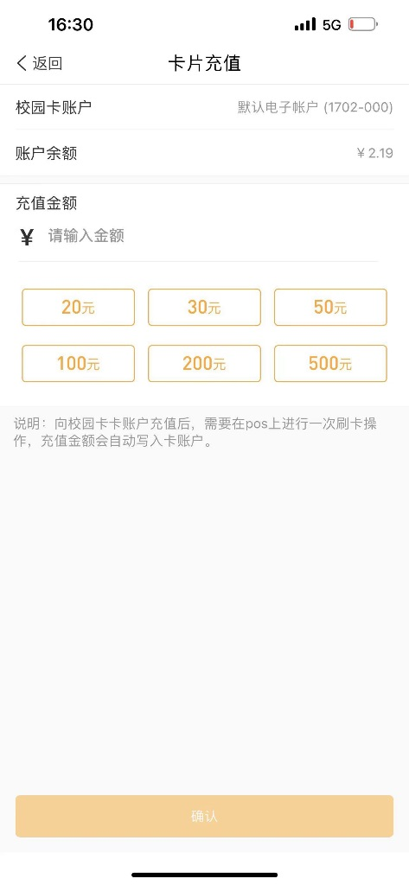
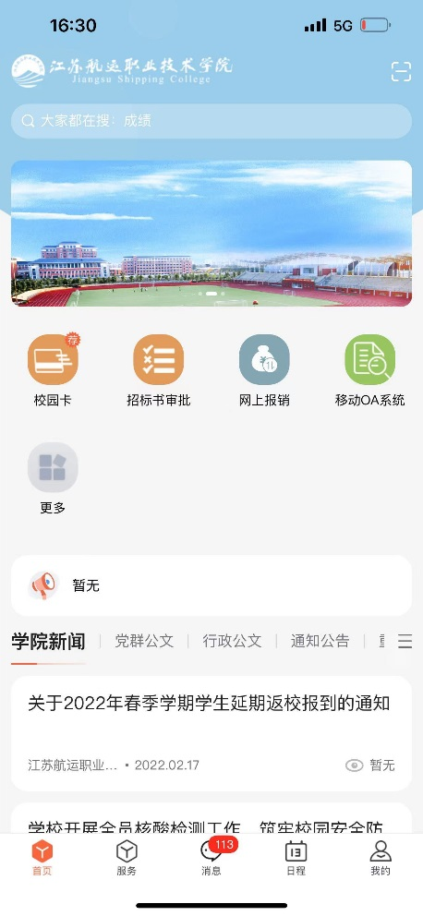
- 打开APP选择校园卡进入卡片充值页面，输入充值金额

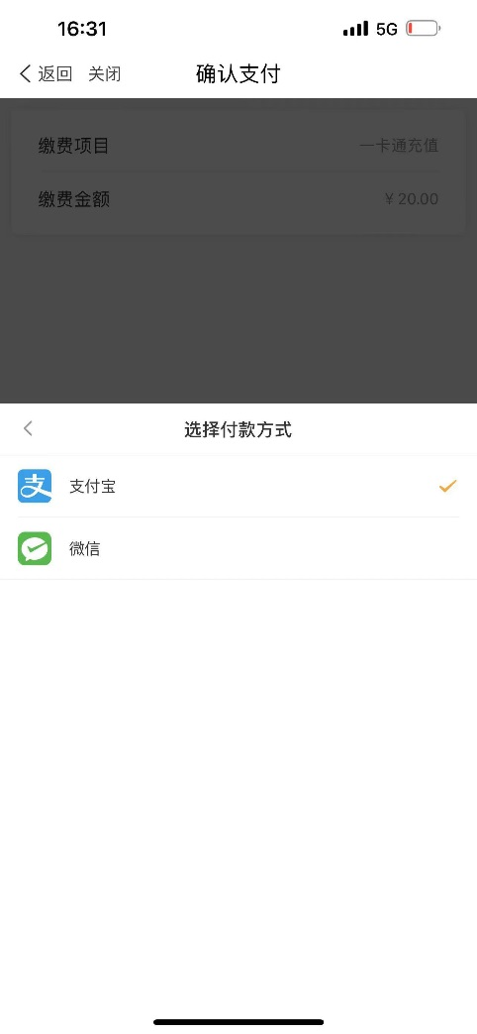
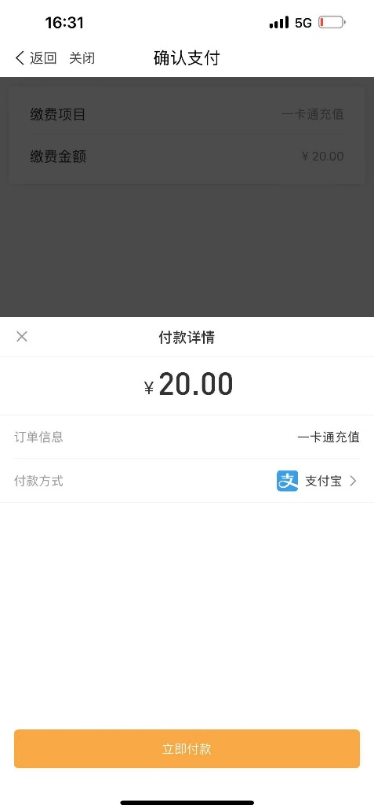
3、选择付款方式（微信或支付宝）充值

